KLM900/300/400DLL 说明文档（部分示例）

- DLL的使用.
主要的DLL文件有2个RFID_Reader_Cmds.dll和RFID_Reader_Com.dl,但是该控件属于NET生成DLL与V6中DLL使用方法有所不同,不能用以往的API方式,必须用NET方式的引用.
1接下来说明一下NET中引用RFID_Reader_Cmds.dll和RFID_Reader_Com.dl的方法(这里以VS2010作说明),首先,NEW一个新的工程项目,然后单击菜单→项目→引用,切换到浏览选项卡如下:
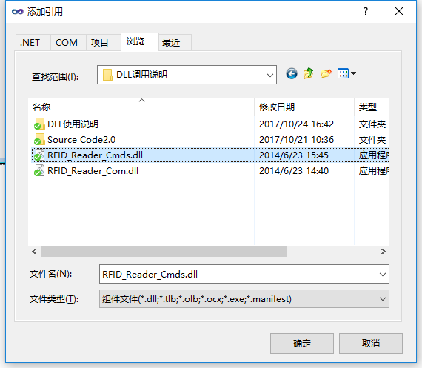
找到RFID_Reader_Cmds.dll和RFID_Reader_Com.dl文件所在路径,并选择文件点击确定载入.
2.该代码为使用串通讯两个DLL工程必须的,
using System.IO.Ports;
using RFID_Reader_Cmds;
using RFID_Reader_Com;

- 串口通讯参数
可以通过操作系统设置设备管理器来查看设备分配到了那个端口上使用状态是否正常:
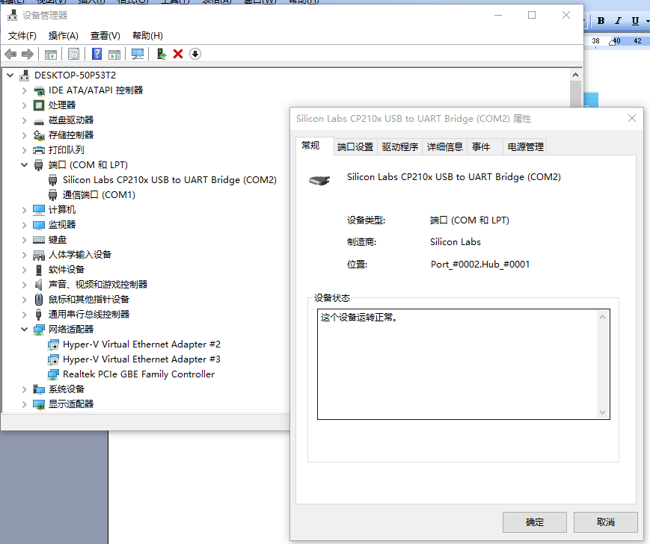
具体连接参数必须设置正确,参数如下:
COM端口:(请自行设置为你设备的端口,如上图应该设置为:COM2)
波特率:115200
奇偶效验: None
数据位:8
停止位: One

因此在工程中代码应该是如下:
Config是RFID_Reader_Com.DLL中的一个方法,具体用法如下
try
{
Com Mycom=new Com();
Mycom.Port = TextBox1.Text.ToString();//端口号
Mycom.BaudRate = Convert.ToInt32(TextBox2.Text);//波特率
Mycom.Paiy =Parity.None;//奇偶效验
Mycom.DataBit =8;//数据位
Mycom.Stop = 0;//停止位
Sp.GetInstance().Config(Mycom.Port,Mycom.BaudRate, Mycom.Paiy, Mycom.DataBit,Mycom.Stop );//使用Config方法载入参数
Sp.GetInstance().Open();//建立连接
MessageBox.Show("建立连接成功");
}
catch (Exception ex)
{ MessageBox.Show(ex.ToString()); }
}

- 指令的发送
设备的好多功能其实就是向设备发送控制指令来实现达到的,下面将一些设备指令作一些说明:
示例: Sp.GetInstance().Send("BB 00 F0 00 04 00 06 00 A0 9A 7E");
其它功能按示例来只不过更换括号中指令,所有的指令开始以BB,结尾标志为7E

1.灵敏度的设置:
低BB 00 F0 00 04 00 06 00 A0 9A 7E
中BB 00 F0 00 04 01 06 00 A0 9B 7E
低BB 00 F0 00 04 02 06 00 A0 9C 7E
保存灵敏度设置BB 00 09 00 01 01 0B 7E

2.设备休眠 (我个人觉得该设备功耗可以忽略此功能可不计)
BB 00 17 00 00 17 7E

3.RF频道设置
中国 2 BB 00 07 00 01 01 09 7E
美国 BB 00 07 00 01 02 0A 7E
欧洲 BB 00 07 00 01 03 0B 7E
中国1 BB 00 07 00 01 04 0C 7E
韩国 BB 00 07 00 01 06 0E 7E

4.定频设置 (每级别定频增长幅为0.2,为了节约时间在,就不写更多的了,可以参照原来软件来查询指令)
917.1MHZ BB 00 AB 00 01 00 AC 7E
917.3MHZ BB 00 AB 00 01 01 AD 7E
917.5MHZ BB 00 AB 00 01 02 AE 7E
917.7MHZ BB 00 AB 00 01 03 AF 7E
917.9MHZ BB 00 AB 00 01 04 B0 7E
917.9MHZ BB 00 AB 00 01 05 B1 7E

5.设置跳频 BB 00 AD 00 01 FF AD 7E
取消跳频 BB 00 AD 00 01 00 AE 7E

6.设置增益
20dBm BB 00 B6 00 02 07 D0 8F 7E
18.5dBm BB 00 B6 00 02 07 3A F9 7E
17 dBm BB 00 B6 00 02 06 A4 62 7E
15.5dBm BB 00 B6 00 02 06 0E CC 7E
14dBm BB 00 B6 00 02 05 78 35 7E
12.5dBm BB 00 B6 00 02 04 E2 9E 7E
获取增益
BB 00 B7 00 00 B7 7E
7.盘存
停止识别 BB 00 28 00 00 28 7E
另外要说到的功能是多标签的持续识别,参数值的范围为0-65535 具体这个数值要转成指令需要调用RFID_Reader_Cmds.Dll中函数BuildReadMultiFrame这中间又再次调用了函数BuildFrame该函数又指向到了该DLL的类中定义的一个对应值的常量代码库0-65535转到对应的指令,其中有大量的对应值.
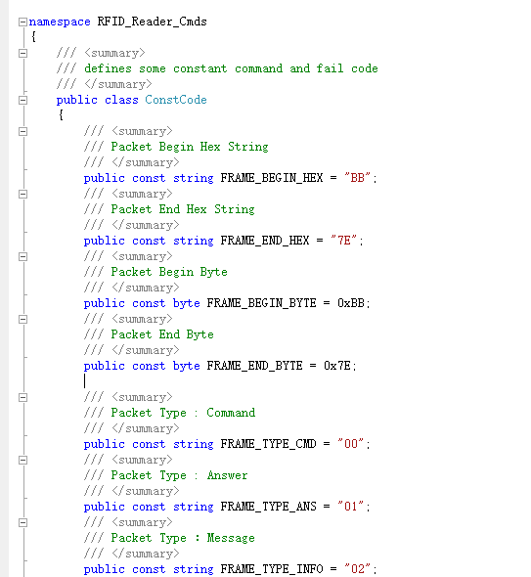
转了很多道弯,套了几层,觉得麻烦那就原方法,参数软件直接截取指令,调用
65535 BB 00 27 00 03 22 FF FF 4A 7E
65534 BB 00 27 00 03 22 FF FE 49 7E
65533 BB 00 27 00 03 22 FF FD 48 7E
65532 BB 00 27 00 03 22 FF FC 47 7E
开始存盘 BB 00 22 00 00 22 7E

8标签读写
选择 BB 00 12 00 01 00 13 7E
取消选择 BB 00 12 00 01 01 14 7E
单标签读写 BB 00 22 00 00 22 7E
获取参数 BB 00 0B 00 00 0B 7E

9.调制解调设置
回波损耗 BB 00 F2 00 00 F2 7E
获取参数 BB 00 F1 00 00 F1 7E
设置参数 BB 00 F0 00 04 00 06 01 B0 AB 7E (混频增益0dBm)
中频增益:
信道范围12dB,18dB,21dB,24dB,27dB,36dB.40dB
对应指令方式:在发出指令中倒数三四位,从A5到AC
BB 00 F0 00 04 00 00 01 B0 A5 7E
BB 00 F0 00 04 00 01 01 B0 AC 7E
混频增益 信道范围 0dB 3dB 6dB 9dB 12dB 15dB 16dB
对应指令方式: 在发出指令中倒数三四位,从AC到AF,再B0到B2
BB 00 F0 00 04 00 01 01 B0 AC 7E
BB 00 F0 00 04 01 07 01 B0 AD 7E
BB 00 F0 00 04 02 07 01 B0 AE 7E
BB 00 F0 00 04 06 07 01 B0 B2 7E

10读写标签
注意读写标签一定要不能在存盘功能开启的情况下,所以代码只必须有
if (bAutoSend == true)
{
MessageBox.Show("请停止连续盘存", "警告", MessageBoxButtons.OK, MessageBoxIcon.Warning);
return;
}
另外如果密码为空格必须将其置空
string strAccessPasswd = txtRwAccPassWord.Text.Replace(" ", "");
strAccessPasswd是密码
intMemBank访问区域
wordPtr起始地址
wordCnt 数据长度
具体转换成指令的话,与盘存极其相似需要调用到DLL中对应的CODE
Commands.BuildReadDataFrame(strAccessPasswd, intMemBank, wordPtr, wordCnt);
如果觉得麻烦,还是那句话,参数原来软件功能截取指令直接发送

